**Шило Наста (Szyłowa Nasta)**

3 сентября 1805 г – крещение дочери Параси (НИАБ 937-4-32, лист 12, №33/1805-р).

**НИАБ 937-4-32:** Лист 12. **Метрическая запись №33/1805-р.**

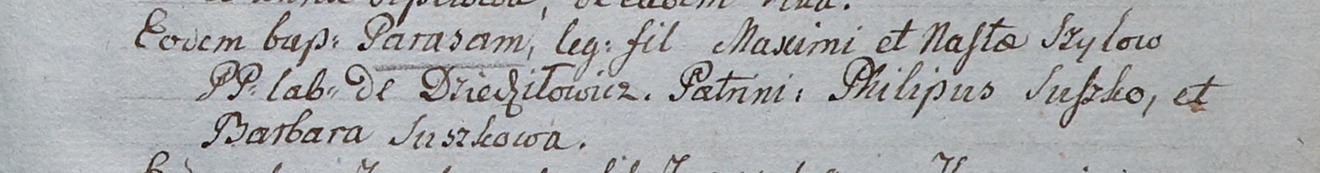

Дедиловичский костел Наисвятейшего Сердца Иисуса. 3 сентября 1805 года. Метрическая запись о крещении.

Szyłowna Parasia – дочь крестьян с деревни Дедиловичи.

Szyło Maxim – отец.

Szyłowa Nasta – мать.

Suszko Philip – крестный отец.

Suszkowa Barbara – крестная мать.

Linhart Hiacinthus – ксёндз.